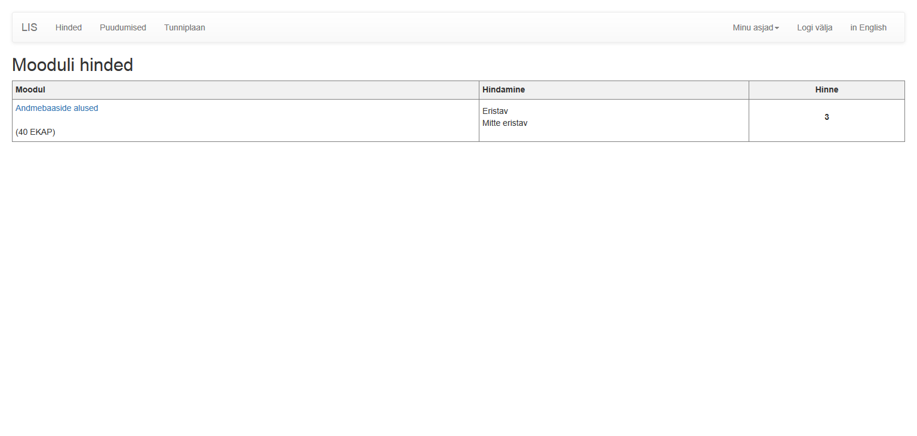

Mooduli hinded :

Näitab : Moodulit, Hindamise kirjeldust ja Hinnet. Vajutades mooduli ainete peale, saab näha õppeaine hinnet, vajutades veel ühe korra õppeainete peale, näitab : Kontaktunni hinnet ja Iseseisva töö hinnet.